**ФЕДЕРАЛЬНОЕ АГЕНТСТВО ПО ОБРАЗОВАНИЮ**

**Государственное образовательное учреждение высшего профессионального образования**

**«Казанский национальный исследовательский технический университет им. А.Н.Туполева»**

**Кафедра автоматизированных систем обработки информации и управления**

ЦИФРОВАЯ ОБРАБОТКА ИЗОБРАЖЕНИЙ

**Лабораторная работа №2**

**Выполнил: студент группы 4308**

**Исмагилов Аяз**

Казань – 2016

Задание

Разработать программу обработки изображения методом Оцу.

import cv2

import numpy as np

a = np.zeros(256)

p = np.zeros(256)

m = np.zeros(256)

sigma = np.zeros(256)

sigmag = np.zeros(256)

gray = cv2.imread('cameraman.tif', 0)

result = gray.copy()

result1 = gray.copy()

cv2.namedWindow('gray',cv2.WINDOW_AUTOSIZE )

cv2.imshow('gray', gray)

re, result1 = cv2.threshold(gray, 125, 255, cv2.THRESH_BINARY)

cv2.imshow('cvBin', result1)

width, height = gray.shape

for y in range(0, height-1):

for x in range(0, width-1):

pixel = gray.item(x, y)

a[pixel]+=1

cv2.imshow('ourBin', result)

for i in range(0,256):

a[i] = a[i] / height / width

m[i] = a[i]*i

p[0] =a[0]

for i in range(1,256):

p[i] = p[i-1] + a[i]

m[i] = m[i-1] + a[i]*i

mg = np.sum(m)/ 256

print(mg)

for i in range(0,256):

sigmag[i] = (i-mg)*(i-mg)*a[i]

sigma[i] = ((mg * p[i] - m[i])**2 ) / ( p[i]*(1-p[i]))

lilTriangle = np.max(sigma)

sigmagg = np.sum(sigmag)

etto = lilTriangle / sigmagg

print(lilTriangle)

print(sigmagg)

print(int(etto))

re, result2 = cv2.threshold(gray, etto, 255, cv2.THRESH_BINARY)

ret2,result3 = cv2.threshold(gray,0,255,cv2.THRESH_BINARY+cv2.THRESH_OTSU)

adaptive = cv2.adaptiveThreshold(gray,255,cv2.ADAPTIVE_THRESH_MEAN_C,cv2.THRESH_BINARY,11,2)

while cv2.waitKey(1) & 0xFF != 27:

cv2.imshow('ourAdap', result2)

cv2.imshow('cvOtsu', result3)

cv2.imshow('adap', adaptive)

cv2.destroyAllWindows();

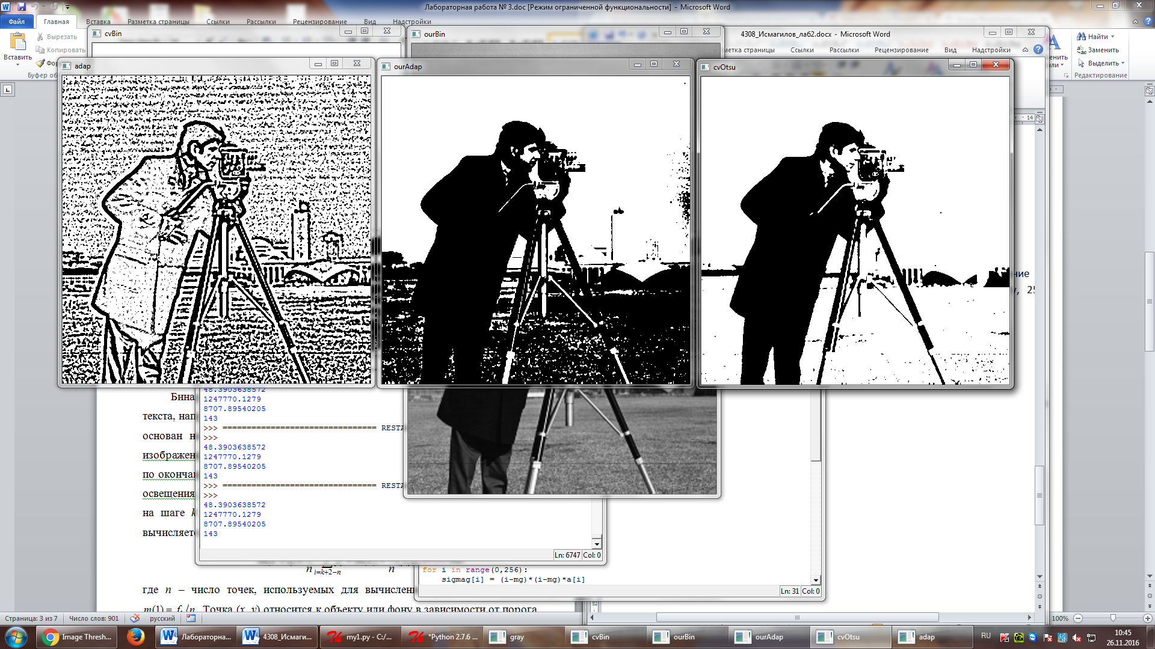

Вывод: в ходе работы была реализован бинаризация по методу Оцу. Результат отличается от результата встроенной в OpenCv функции. Возможно это произошло из-за того, что во встроенной функции используется сглаживание